KOCHANI!!
WITAM WSZYSTKICH SERDECZNIE.
MAM NADZIEJĘ, ŻE TEMAT: „LUBIMY CZYTAĆ BAJKI I BAŚNIE” – PRZYNIESIE WAM DUŻO RADOŚCI I DOBREJ ZABAWY.

- Wysłuchajcie tekstu wiersza J. Myślińskiej: „KRAINA BAŚNI”:
„Kto z was kochani dziś mi wyjaśni,
gdzie się schowała Kraina Baśni?
Kraina, w której dobro zwycięża,
no a sierotka ma króla za męża.
Gdzie ta kraina baśni, bajeczek
pełnych kucyków, smoków, owieczek,
chłopców co mają drewniane nosy,
panien u których są złote włosy?
Gdzie się ukryła Kraina Baśni
- kto mi to powie, kto mi wyjaśni?
Lecz wy zapewne dobrze to wiecie,
że świat bajkowy w książkach znajdziecie.

Powiedzcie, z jakich bajek pochodzą wymienione w tekście wiersza postacie.

- „Bajkowa zgadywanka” według wiersza D. Gellner
„Jeździ kareta po świecie. A kto jest w tej karecie?
Przy oknie z lewej strony siedzi Kapturek. Jaki? ………..
Dalej na stercie poduszek siedzi malutki Tomcio………”

- Pokolorujcie i powiedzcie z jakimi bajkami kojarzą się wam postacie na obrazku.

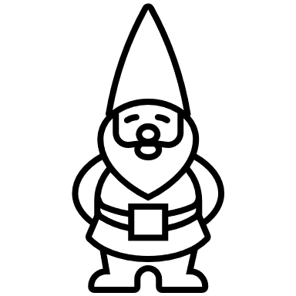

KARTA PRACY
Dokończ i pokoloruj obrazek pt.: „Kraina Baśni.”

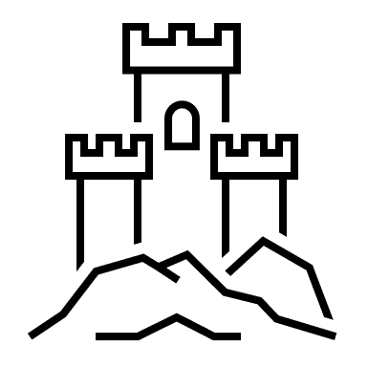

UDANEJ ZABAWY!!!

